SEQUÊNCIA DIDÁTICA 12 –
Medida de massa

6º ano – Bimestre 4

Unidade temática
Grandezas e medidas

Objetos de conhecimento
Problemas sobre medidas envolvendo grandezas como comprimento, massa, tempo, temperatura, área, capacidade e volume

Habilidade
(EF06MA24) Resolver e elaborar problemas que envolvam as grandezas comprimento, massa, tempo, temperatura, área (triângulos e retângulos), capacidade e volume (sólidos formados por blocos retangulares), sem uso de fórmulas, inseridos, sempre que possível, em contextos oriundos de situações reais e/ou relacionadas às outras áreas do conhecimento.

Tempo estimado
Quatro etapas – quatro aulas

Desenvolvimento

1ª etapa (1 aula)
Esta sequência didática trabalhará apenas com a resolução e a elaboração de problemas envolvendo a grandeza massa, tendo em vista a impossibilidade de desenvolver em suas etapas todos os processos e conceitos indicados na habilidade.
Esta etapa permite a avaliação dos conhecimentos prévios sobre medidas de massa. Inicialmente, o trabalho pode ser feito com os alunos organizados em duplas.
Proponha uma troca de ideias entre os alunos, inicialmente perguntando o que sabem sobre as medidas de massa e sobre os instrumentos usados para se obter esse tipo de medida. Lembre-os da diferença entre os conceitos de peso e massa, que, embora sejam distintos, muitas vezes, no cotidiano, são utilizados como sinônimos.

Distribua a cada dupla de alunos uma cópia das imagens representadas a seguir e promova uma discussão sobre as unidades de medida de massa apresentadas em cada uma.
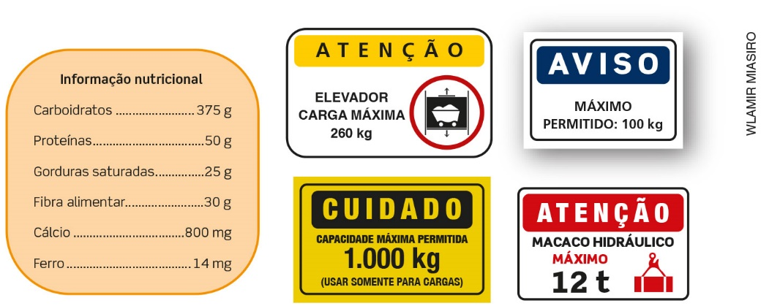

Faça perguntas e reserve um tempo para os alunos responderem. Por exemplo:
- Quais são as unidades de medida de massa identificadas nas imagens? (grama, miligrama, quilograma e tonelada)
- Como essas medidas estão representadas? (g, mg, kg e t)
- Qual dessas medidas indica a maior massa? (tonelada)
- Qual delas indica a menor massa? (miligrama)
- Escreva as medidas de massa indicadas nas imagens em ordem crescente.
(14 mg, 800 mg, 25 g, 30 g, 50 g, 375 g, 100 kg, 260 kg, 1.000 kg, 12 t)
- Você conhece outras unidades de medida de massa além das apresentadas nas imagens? (Resposta pessoal.)

Neste momento, os alunos devem apenas expor o que já sabem, portanto não há necessidade de correção das respostas. A partir desses conhecimentos, encaminhe as etapas posteriores. Oriente-os a guardar as imagens e as respostas, que serão utilizadas na etapa seguinte.

2ª etapa (1 aula)
Nesta etapa, o trabalho é de sistematização do conteúdo, para que os alunos tenham a oportunidade de apresentar suas conclusões sobre as questões propostas na 1ª etapa e formalizar conhecimentos. O trabalho pode ser feito com toda a turma, para que um dos participantes das duplas formadas na etapa anterior apresente o que foi discutido.
Retome as questões, iniciando com uma conversa sobre cada uma das medidas representadas em quilograma. Observe se os alunos identificaram todas as medidas, os símbolos utilizados (mg, g, kg, t) e se fizeram a relação com as imagens correspondentes.
Destaque a informação que apresenta a medida em toneladas (t). Comente sobre sua representação e que a tonelada é um múltiplo do quilograma, ou seja, multiplicando 1 kg por 1.000 obtemos 1.000 kg ou 1 tonelada.
Retome as informações que trazem o grama como unidade de medida de massa. Comente sobre sua representação e que o grama corresponde à milésima parte do quilograma, o que significa que dividindo 1 kg (1.000 g) por 1.000, obtemos 1 grama ou 1 g. Dessa forma, o grama é um submúltiplo do quilograma.
Peça aos alunos que leiam o que escreveram sobre outras unidades de medida de massa além das apresentadas nas imagens.

Monte na lousa um quadro como o do exemplo a seguir para representar os múltiplos e submúltiplos do grama.
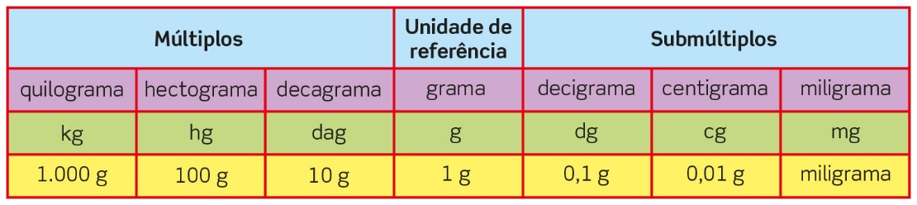

Oriente os alunos a observarem que o decigrama, o centigrama e o miligrama são submúltiplos do grama, ou seja, são unidades de medida menores que o grama. O decagrama, o hectograma e o quilograma são unidades de medida maiores que o grama, são múltiplos do grama.
Leve-os a observar que cada unidade de massa é dez vezes maior que a unidade imediatamente inferior. Podemos transformar uma medida dada em grama em múltiplos do grama dividindo-a por 10, 100 ou 1.000. Da mesma forma, podemos transformar uma medida dada em grama em submúltiplos do grama multiplicando-a por 10, 100 ou 1.000. Veja os exemplos:
- 7 g equivalem a 0,7 dag, 0,07 hg e 0,007 kg.
- 80 g equivalem a 800 dg, 8.000 cg e 80.000 mg.

3ª etapa
Organize a turma, optando pelo trabalho individual. Peça aos alunos que leiam as informações e resolvam as atividades aplicando os conceitos estudados.

- Identifique as medidas de massa indicadas na ficha deste mamífero.

Nome popular: Zebra de Grevy
Nome científico: Equus Grevy
Origem: África
Tamanho: até 350 kg, chega a 1,6 metro
Tempo de vida: 28 anos
Alimentação: frutas e verduras
Hábitat natural: savanas africanas
Gestação: 13 meses; nasce 1 filhote a cada gestação
Curiosidade: o padrão de listras nunca é o mesmo; é como se fosse uma impressão digital

Dados obtidos em: Folhinha Online. Disponível em: <https://www1.folha.uol.com.br/folha/criancas/20021011-passeios-4.shtml>.
Acesso em: 29 ago. 2018.

- Se 1 kg corresponde a 1.000 gramas, a massa corporal de uma zebra de Grevy pode atingir até quantos gramas? 350.000 gramas
- A massa corporal de um filhote dessa espécie de zebra chega a 35 kg ao nascer. Essa massa corresponde a quantos gramas? 35.000 gramas
- Cerca de quantos quilogramas a zebra filhote deve adquirir para alcançar a massa corporal da zebra adulta? 315 kg

Circule pela sala auxiliando os alunos no que for necessário e, após o término das resoluções, faça a correção na lousa, discutindo com eles as respostas. Retome os processos caso apresentem dificuldades em relação ao conteúdo estudado.

4ª etapa (1 aula)
Avaliação: Proponha outras questões a serem realizadas individualmente com a finalidade de avaliar o desenvolvimento das habilidades relacionadas ao objeto de conhecimento.

- Janete comprou alguns produtos no supermercado: 1 embalagem de manteiga de 250 g, 1 pote de sorvete de 2 kg, 2 kg de tomates, 1 pacote de arroz de 5 kg e 1 lata de leite em pó de 750 g.
- Quantos quilogramas de alimentos ela comprou? 10 kg
- Qual dos produtos possui a menor massa? A embalagem de manteiga

- Sobre uma balança digital foram colocadas quatro embalagens: uma de 3 kg, uma de 2,5 kg, uma de 750 g e outra de 200 g.
- Quantos quilogramas o visor dessa balança deve indicar? 6,450 kg
- Se a embalagem de menor massa for retirada da balança, qual será a massa indicada no visor? 6,250 kg

- Escreva em ordem crescente as massas indicadas a seguir.
430 g | 1,5 t | 12 mg | 970 kg | 34 g | 7 mg

7 mg; 12 mg; 34 g; 430 g; 970 kg e 1,5 t

